测试环境OpenStack方案

1 本次部署涉及到的OpenStack服务

1.1 Keystone

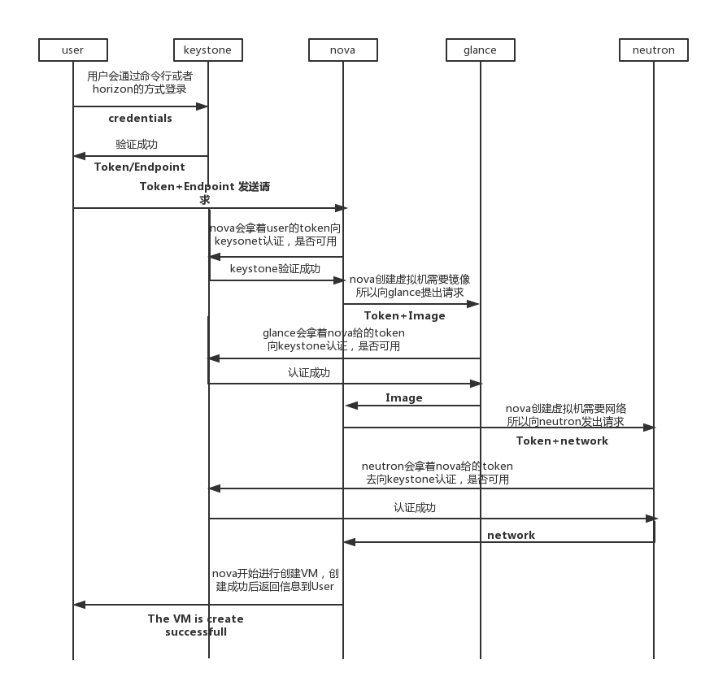
Keystone(OpenStack Identity Service)是 OpenStack 框架中负责管理身份验证、服务规则和服务令牌功能的模块。用户访问资源需要验证用户的身份与权限，服务执行操作也需要进行权限检测，这些都需要通过 Keystone 来处理。Keystone类似一个服务总线， 或者说是整个Openstack框架的注册表， 其他服务通过keystone来注册其服务的Endpoint（服务访问的URL），任何服务之间相互的调用， 需要经过Keystone的身份验证， 来获得目标服务的Endpoint来找到目标服务。

1.2 Glance
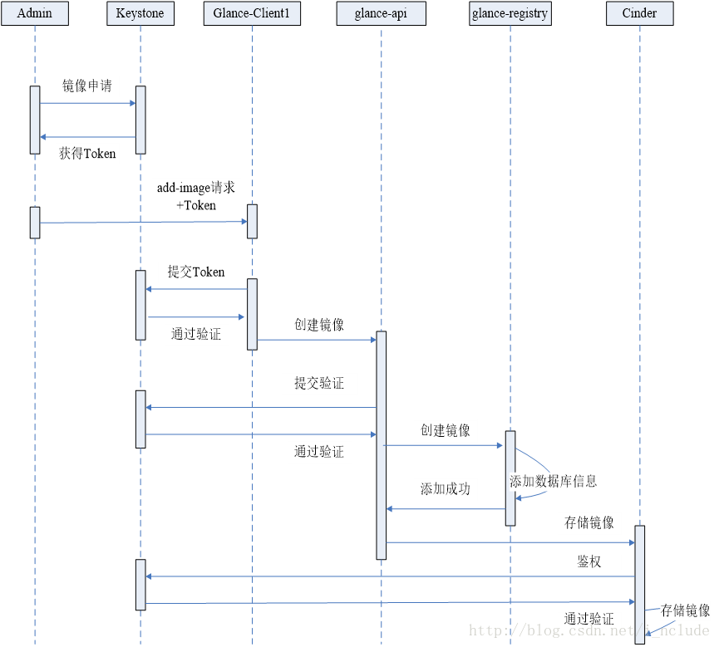
Glance是OpenStack镜像服务,用来注册、登陆和检索虚拟机镜像。Glance服务提供了一个REST API，使你能够查询虚拟机镜像元数据和检索的实际镜像。通过镜像服务提供的虚拟机镜像可以存储在不同的位置，从简单的文件系统对象存储到类似OpenStack对象存储系统。

1.3 Cinder
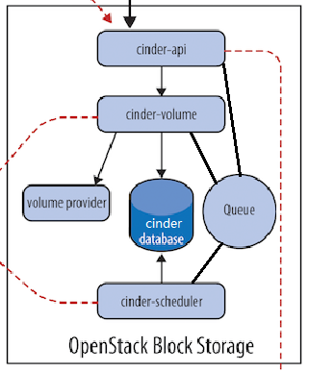
Cinder是OpenStack块存储服务，提供相应的块存储，简单来说，就是虚拟出一块磁盘，可以挂载到相应的虚拟机之上，不受文件系统等因素影响，对虚拟机来说，这个操作就像是新加了一块硬盘，可以完成对磁盘的任何操作，包括挂载，卸载，格式化，转换文件系统等等操作，大多应用于虚拟机空间不足的情况下的空间扩容等等

1.4 Nova
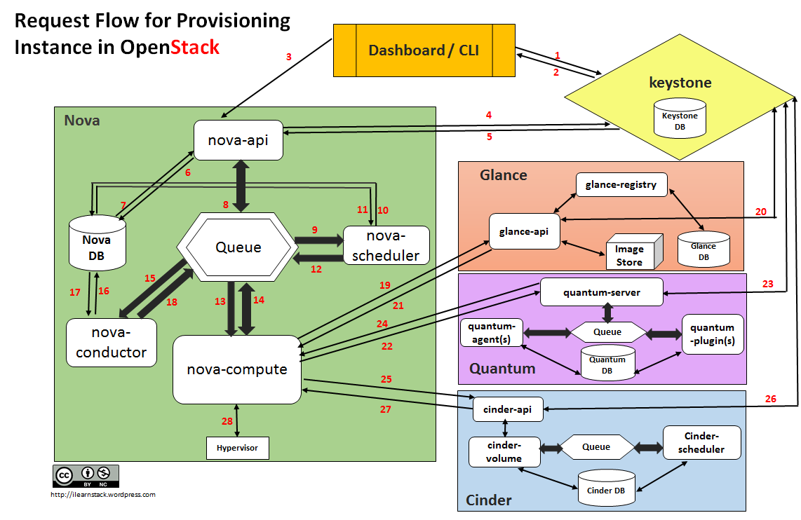
Nova是OpenStack云中的计算组织控制器。支持OpenStack云中实例（instances）生命周期的所有活动都由Nova处理。这样使得Nova成为一个负责管理计算资源、网络、认证、所需可扩展性的平台。

1.5 Neutron
Neutron是openstack核心项目之一，提供云计算环境下的虚拟网络功能
OpenStack网络（neutron）管理OpenStack环境中所有虚拟网络基础设施（VNI），物理网络基础设施（PNI）的接入层。

1.6 Horizon
在整个OpenStack应用体系中，Horizon就是整个应用的入口。提供了一个模块化的、基于WEB的图形化界面服务门户。用户可以通过浏览器使用这个WEB图形化界面来访问、控制他们的计算、存储和网络资源。

1.7 Ceilometer
Ceilometer就像一个漏斗一样，能把OpenStack内部发生的几乎所有的事件都收集起来，然后为计费和监控以及其它服务提供数据支撑。自Havana版本集成到项目中。

1.8 Kolla-ansible

2 部署架构
部署架构的设计原则以保证控制的集中为原则，同时保证OpenStack的可扩展性，包括计算存储集群的可扩展、控制集群的可扩展，在下图中，选择了3个控制节点作为初始控制集群节点数目，控制节点支持横向扩展以支持更大规模的集群部署。内部往来分为业务、存储、部署、管理网络，负责提供OpenStack系统应用服务，存储服务，部署操作系统，组件间通信功能。

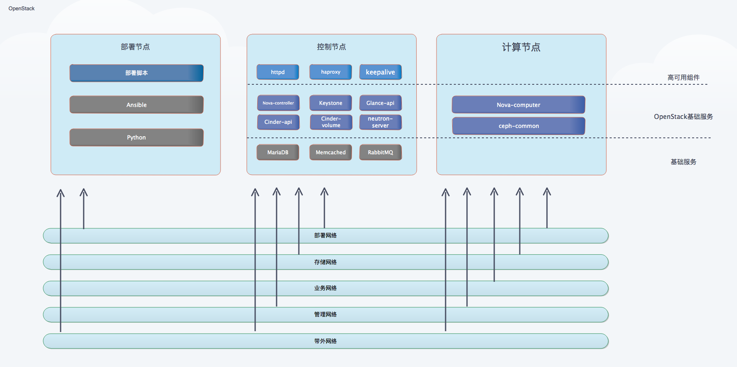

注：上方的存储网络对应的就是Ceph集群的public网络，下图列出了OpenStack和ceph网路的关系
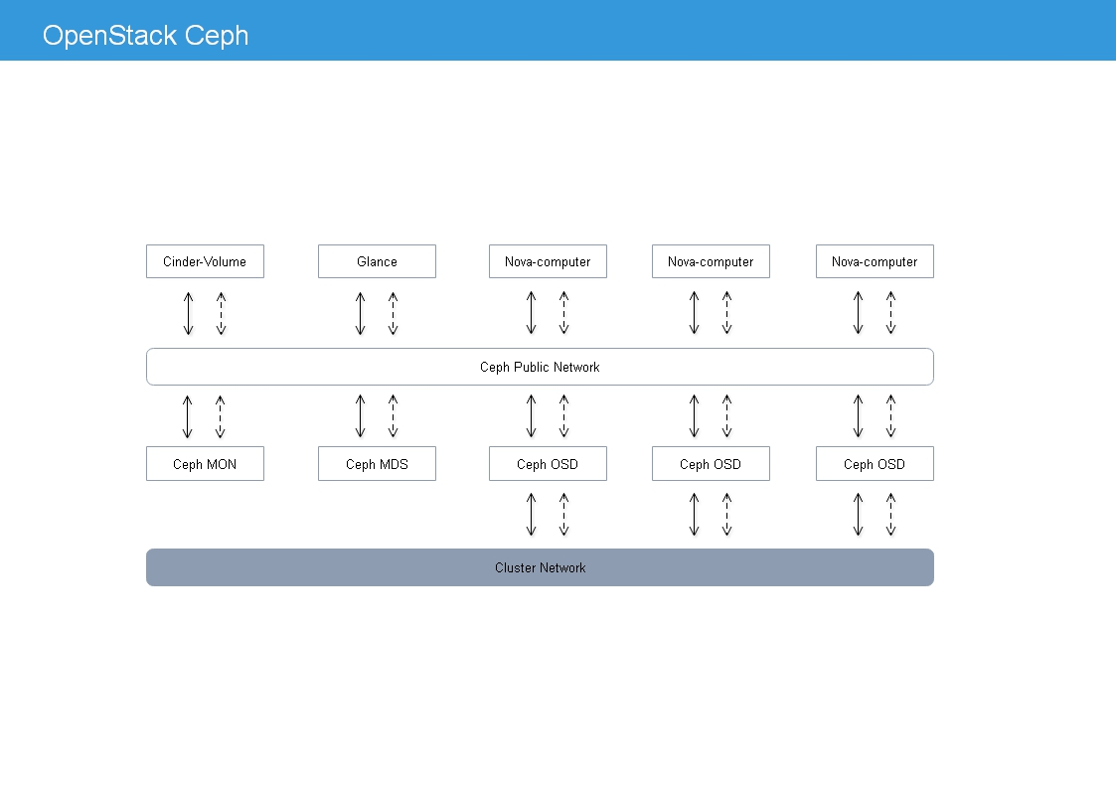

2.1 服务器环境
OpenStack的服务器资源包括以下节点：部署监控节点、控制节点、计算节点。在部署前，需要根据需求准备不同角色节点的服务器。
OpenStack系统节点说明
节点角色 | 说明 | 节点数 | 是否必须提供
部署节点 | OpenStack自动化部署虚拟主机 | 1 | 是
控制节点 | 用于运行管理openstack环境中计算、网络、存储、计量、编排、容器调度等服务 | 3 | 是
计算节点 | 运行虚拟化层提供计算能力的载体，提供计算服务 | 4 | 是

2.2 服务规划
- 部署节点
  - Python 2.7.x
  - Ansible
  - 部署脚本
- 控制节点
  - HAProxy
  - Keepalived
  - MariaDB
  - Memcached
  - RabbitMQ
  - httpd
  - Keystone
  - Glance-api
  - Cinder-api
  - Cinder-volume
  - Nova-controller
  - Neutron-server
  - Ceph-common
- 计算节点
  - Nova-computer
  - Ceph-common

说明：
- ceph-common 是RPM包，包含了ceph的一些客户端和底层的依赖
- 使用keepalived实现HAProxy的高可用，使用Pacemaker来管理OpenStack服务的高可用
- 数据库采用MariaDB数据库 + Galera Cluster实现高可用，分别部署在三台控制节点上
- Memcached和RabbitMQ原生支持高可用集群模式，分别部署在三台控制节点上
- 使用HAProxy反向代理MariaDB（Galera Cluster）、RabbitMQ（镜像集群模式）、Keystone、Glance-api、Cinder-api等四七层服务

2.3 服务器硬件要求
服务器角色 | CPU（核心） | 内存（GB） | 硬盘 | 网卡 | 数量
控制/部署节点 | Xeon E5-2640 v4 * 2 | 256GB | 1TB * 2 | 千兆 * 2、万兆 * 2 | 4
计算节点 | Xeon E5-2690 v4 * 2 | 512GB | 1TB * 2 | 千兆 * 2、万兆 * 4 | 4

2.4 服务器位置规划
机柜分为四个机柜，分别为A2、A3、A6、A7
- 每台控制节点和部署节点分别放在不同的机柜中
- 每台计算节点分别放在不同的机柜中

3网络规划

3.1网络连线图
明确每个服务器接口与交换机的接口连接，配合网络管理员做好网络交换机的配置。
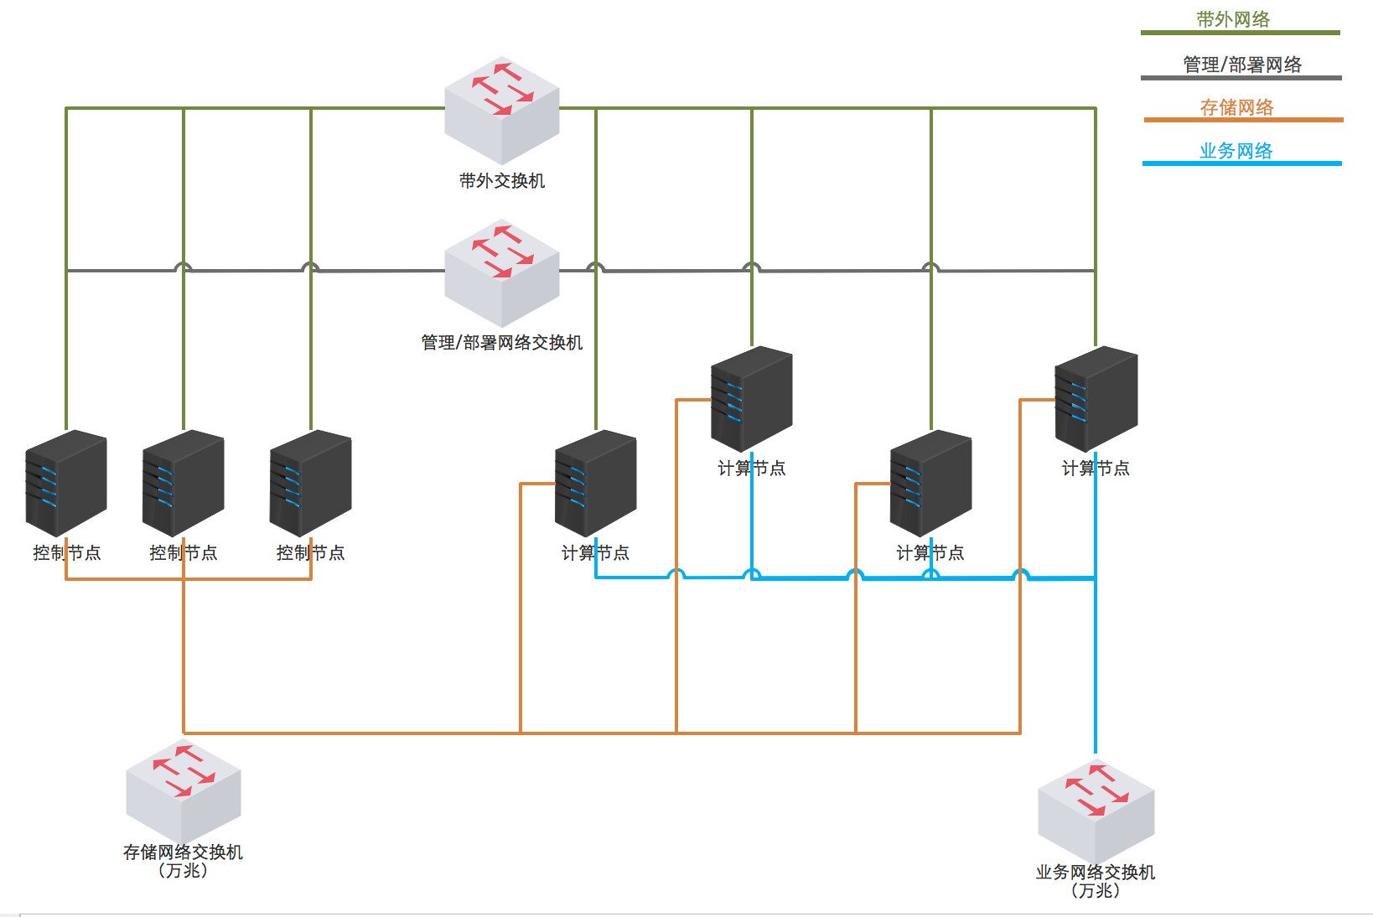
连接说明：尽量使用不同网卡的端口连接不同网络交换机配置bond，推荐交换机之间使用专用堆叠线进行堆叠。

3.2网络规划

序号 | 网络类型 | 用途 | vlan号 | IP地址段 | 掩码 | 网关 | 端口链路类型
1 | 存储网络(storagepub) | 存储服务、虚拟机对分布式存储读写 |  |  | 22 |  | Access
2 | 管理网络（manage） | 各管理组件进行管理、调度 |  |  | 22 |  | Access
3 | pxe | 自动化部署各角色节点 |  |  | 22 |  | Access
4 | 业务网络（public） | 业务网（App），用于虚拟机与外部互联通信 |  |  | 24 |  | Trunk
 | IPMI | 远程环境管理服务器

3.3服务器网卡规划
服务器角色 | 网卡 | Bond | 对应网络 | 备注
部署节点 | eth0 |  | Manage+pxe | 千兆网口
部署节点 | IPMI |  | IPMI
控制节点 | eth0 + eth1 | Bond1 | Manage+pxe | 千兆网口
控制节点 | eth2 + eht3 | Bond2 | storagepub | 万兆光口
控制节点 | IPMI |  | IPMI
计算节点 | eth0 + eth1 | Bond1 | Manage+pxe | 千兆网口
计算节点 | eth2 + eht3 | Bond2 | storagepub | 万兆光口
计算节点 | eth4 + eth5 | Bond3 | public | 万兆光口
计算节点 | IPMI |  | IPMI

划分说明：
- 每个网络对应两张网卡，做bond来解决网卡的单点故障问题，保障了网卡的高可用性。
- 由于OpenStack创建/销毁实例和迁移实例访问ceph分布式存储在网络上产生较大的数据，所以把该网络（storagepub网络）独立出来，单独使用万兆网络实现
- 为保障客户端到业务服务的文档，及时，敏捷性，使用万兆网络实现业务网络
- 在本次部署中OpenStack业务网络是由vlan来划分的，业务网络需要设置正确设置端口的PVID，端口允许预先划定范围的VLAN报文通过。

3.4 VIP规划
对应服务器角色 | 用途 | 对应网络 | VIP
控制节点 | HAProxy的VIP | 管理网络

4准备工作

4.1配置RAID
- 控制节点：2块盘做raid1作为操作系统盘。mysql目前自动化部署和OS在一起，后期可更改。
- 计算节点：2块盘做raid1作为操作系统盘

4.2配置BIOS
- 进BIOS内，调整服务器启动顺序，将PXE设为第一启动项，将磁盘启动设为第二启动项。
- 进入BIOS，禁用UEFI启动改为legacy-only启动，设置管理网络的网卡为PXE启动，其他网卡禁止从PXE启动。
- 按照前面的系统盘、日志盘和存储OSD的RAID规划配置磁盘的RAID信息。
- CPU需要支持虚拟化技术，BIOS中启用intel-VT or AMD-d技术，一般BIOS默认开启。

4.3软件和系统要求
- CentOS 7.5及以上版本
- Redhat 7.5及以上版本
- OpenStack版本为Rocky版本
- 系统以最小的方式安装
- 内核建议4.1以上
- 配置好ceph和OpenStack的yum源

4.4系统配置

4.4.1所有节点
- 关闭SELinux
- 关闭防火墙
- 关闭swap
- /etc/hosts文件需要将集群中所有主机的IP 和主机名一起写入到/etc/hosts文件中，hostname中不要有点(“.”)
- 所有节点主机时间必须同步
- 设置时区为 Asia/Shanghai

4.4.2计算节点配置
- 关闭SELinux并重启系统，否则在迁移实例时候会报错
- 关闭NetworkManager
- 修改 /etc/default/grub文件，让系统只使用前三个核(根据自己的情况，最少一个) 隔离其余核（下方有多少个核心写多少个核心，一般预留1-3个核心供系统使用）
GRUB_CMDLINE_LINUX_DEFAULT="isolcpus=4,5,6,7,8,9,10,11,12,13,14,15,16,17,18,19,20,21,22,23,24,25,26,27,28,29,30,31"

- 内存配置，网易私有云的实践是关闭 KVM 内存共享，打开透明大页
echo 0 > /sys/kernel/mm/ksm/pages_shared
echo 0 > /sys/kernel/mm/ksm/pages_sharing
echo always > /sys/kernel/mm/transparent_hugepage/enabled
echo never > /sys/kernel/mm/transparent_hugepage/defrag
echo 0 > /sys/kernel/mm/transparent_hugepage/khugepaged/defrag

